AVALIAÇÃO – 3º BIMESTRE – 1º ANO

NOME: __________________________________________________________________
CLASSE: _________________________________________________________________
DATA: __________________________________________________________________

1. CERQUE COM UMA LINHA UMA DEZENA DE FIGURINHAS.

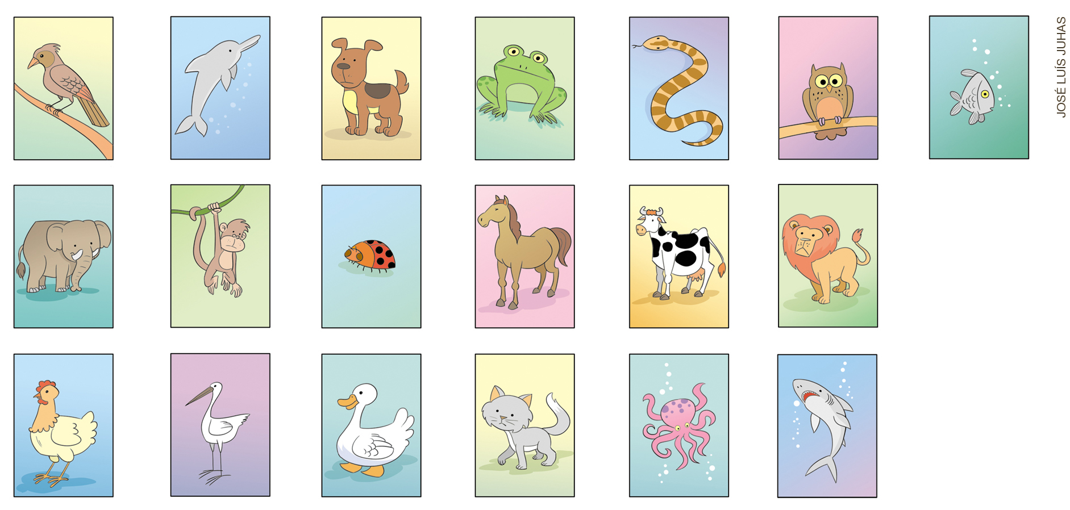

2. MARQUE X NA CENA QUE REPRESENTA O DIA MAIS QUENTE.

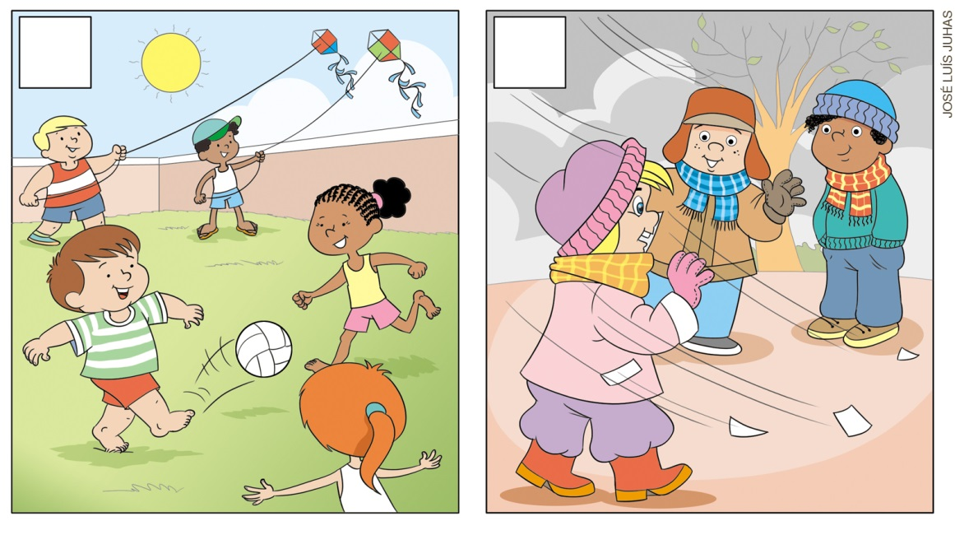

3. EM CADA CASO, JUNTANDO OS OBJETOS, COM QUANTOS FICAREMOS? CALCULE O RESULTADO DAS ADIÇÕES E DESCUBRA.
A)
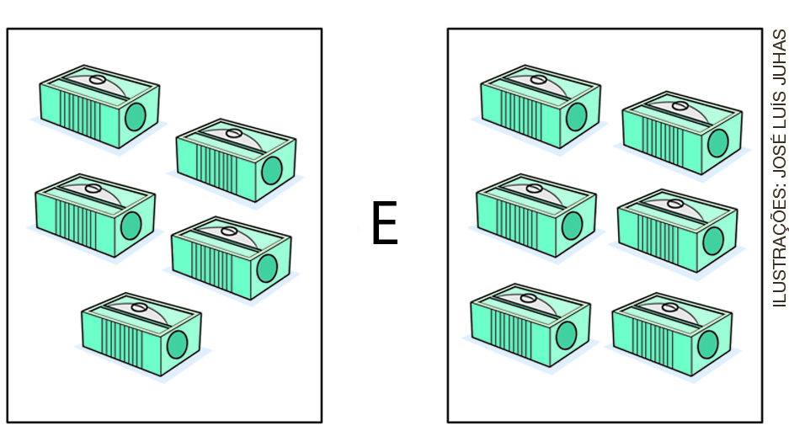

______________ + _________________ = _______________

B)

_____________________ + _____________________ = _______________

C)
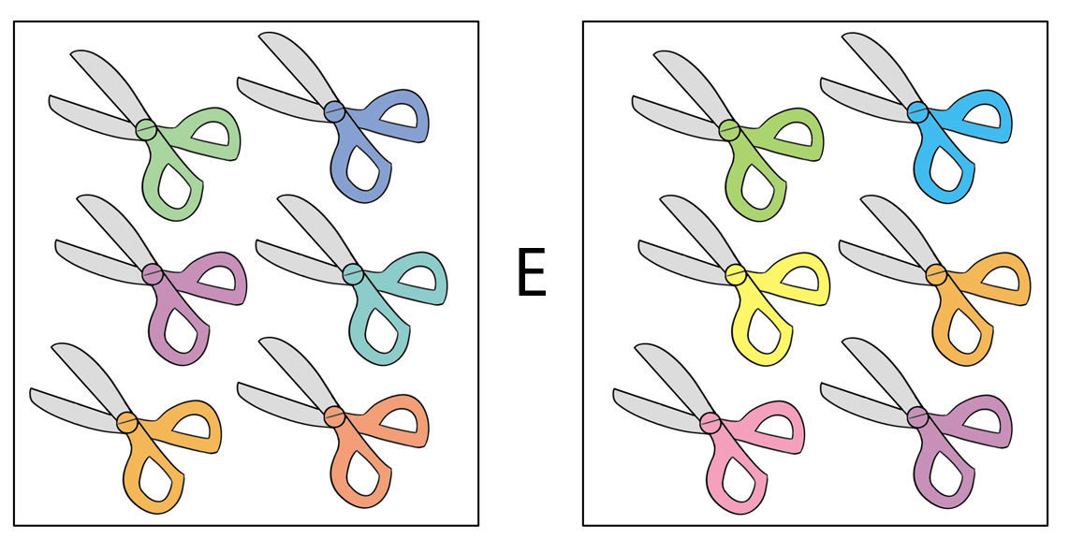

____________________ + __________________ = _______________

4. CALCULE O RESULTADO DA OPERAÇÃO QUE INDICA O NÚMERO DE CADA CASA. DEPOIS, LIGUE CADA CARTA QUE O CARTEIRO TEM NAS MÃOS À CASA CORRESPONDENTE.

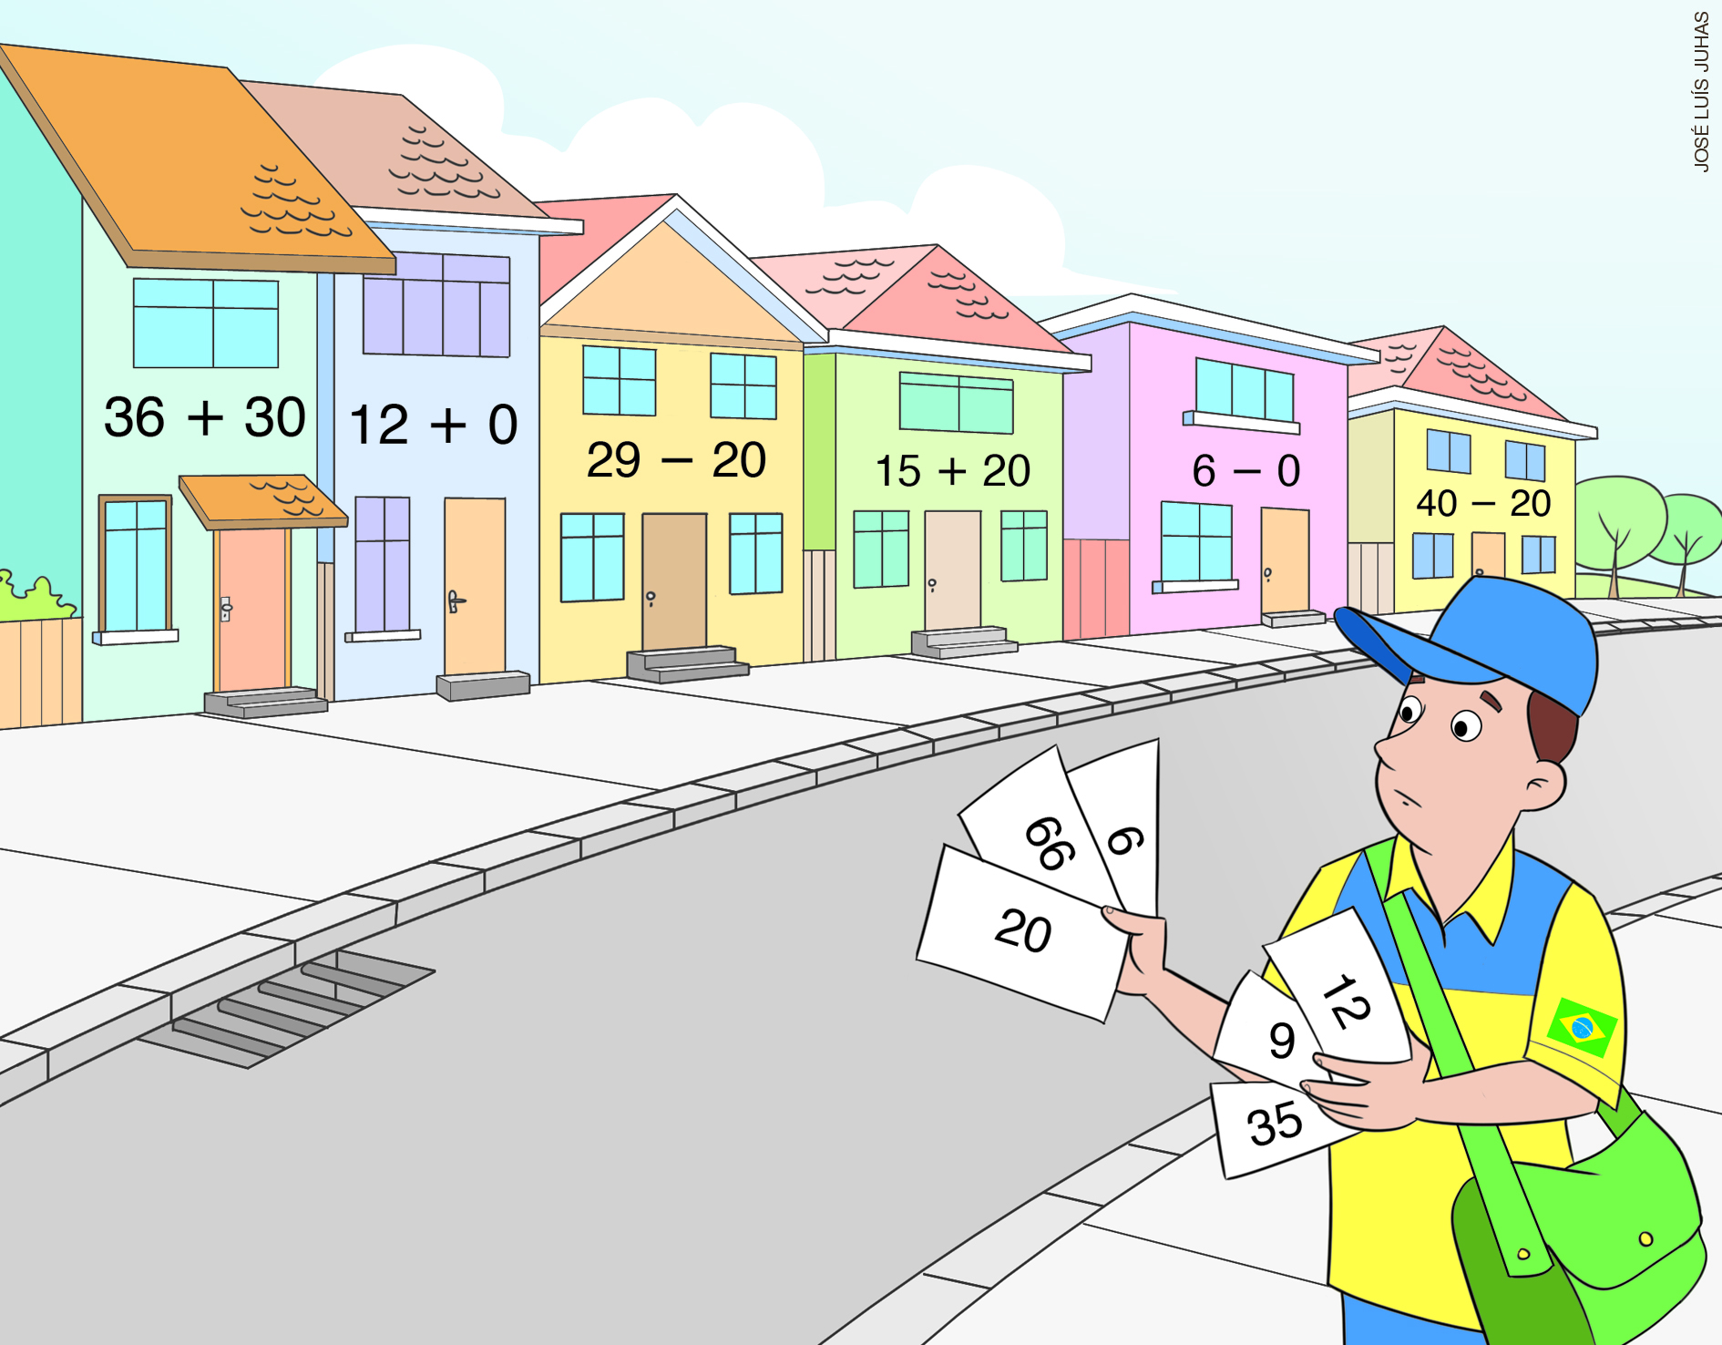

5. MARQUE X NO RECIPIENTE COM MAIS LÍQUIDO.
A) ( )
B) ( )
C) ( )
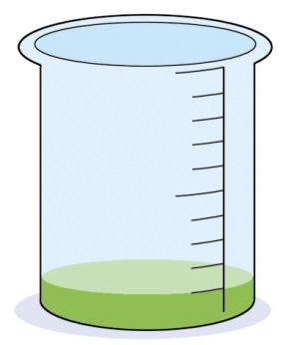
D) ( )

6. NO ANIVERSÁRIO DE JOANA, A MÃE DELA COMPROU DOIS PRESENTES PARA ELA.

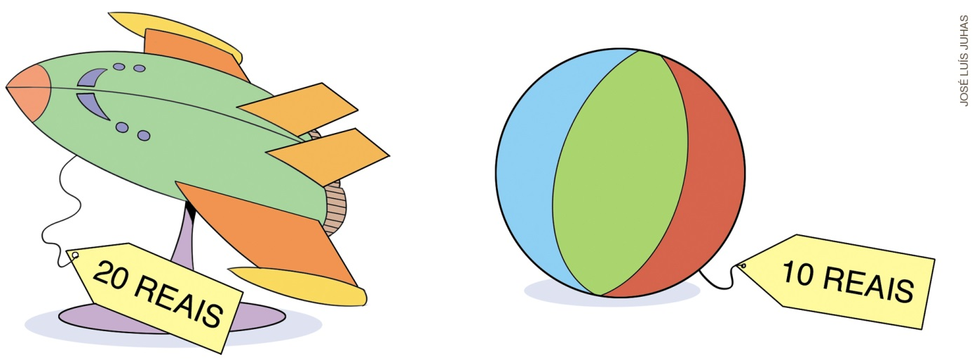

A) QUANTO A MÃE DE JOANA GASTOU?
____________________________________________________________________________
B) SE ELA PAGOU COM UMA NOTA DE 50 REAIS, QUANTO RECEBEU DE TROCO?
____________________________________________________________________________

7. MARQUE X NO ITEM QUE CORRESPONDE À QUANTIDADE DE BOLINHAS ABAIXO.

A) ( ) 2 DEZENAS E 3 UNIDADES
B) ( ) 3 DEZENAS
C) ( ) 2 DÚZIAS
D) ( ) 2 DÚZIAS E 1 UNIDADE

8. FLÁVIO COMEÇOU A DESENHAR 15 FLORES, COMPLETE O DESENHO COM AS FLORES QUE FALTAM.

REPRESENTE A QUANTIDADE QUE VOCÊ DESENHOU UTILIZANDO UMA SUBTRAÇÃO.
________ – ________ = ________

9. FAÇA X NO ITEM QUE COMPLETA O QUADRO.
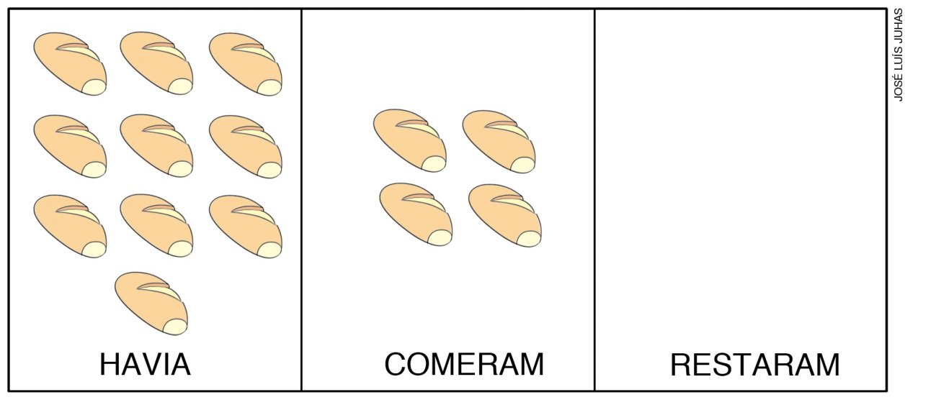

A) ( ) SEIS PÃES
B) ( ) TRÊS PÃES
C) ( ) SETE PÃES
D) ( ) OITO PÃES

10. MARIANA CHEGOU À ESCOLA E LEU UM AVISO. VEJA:
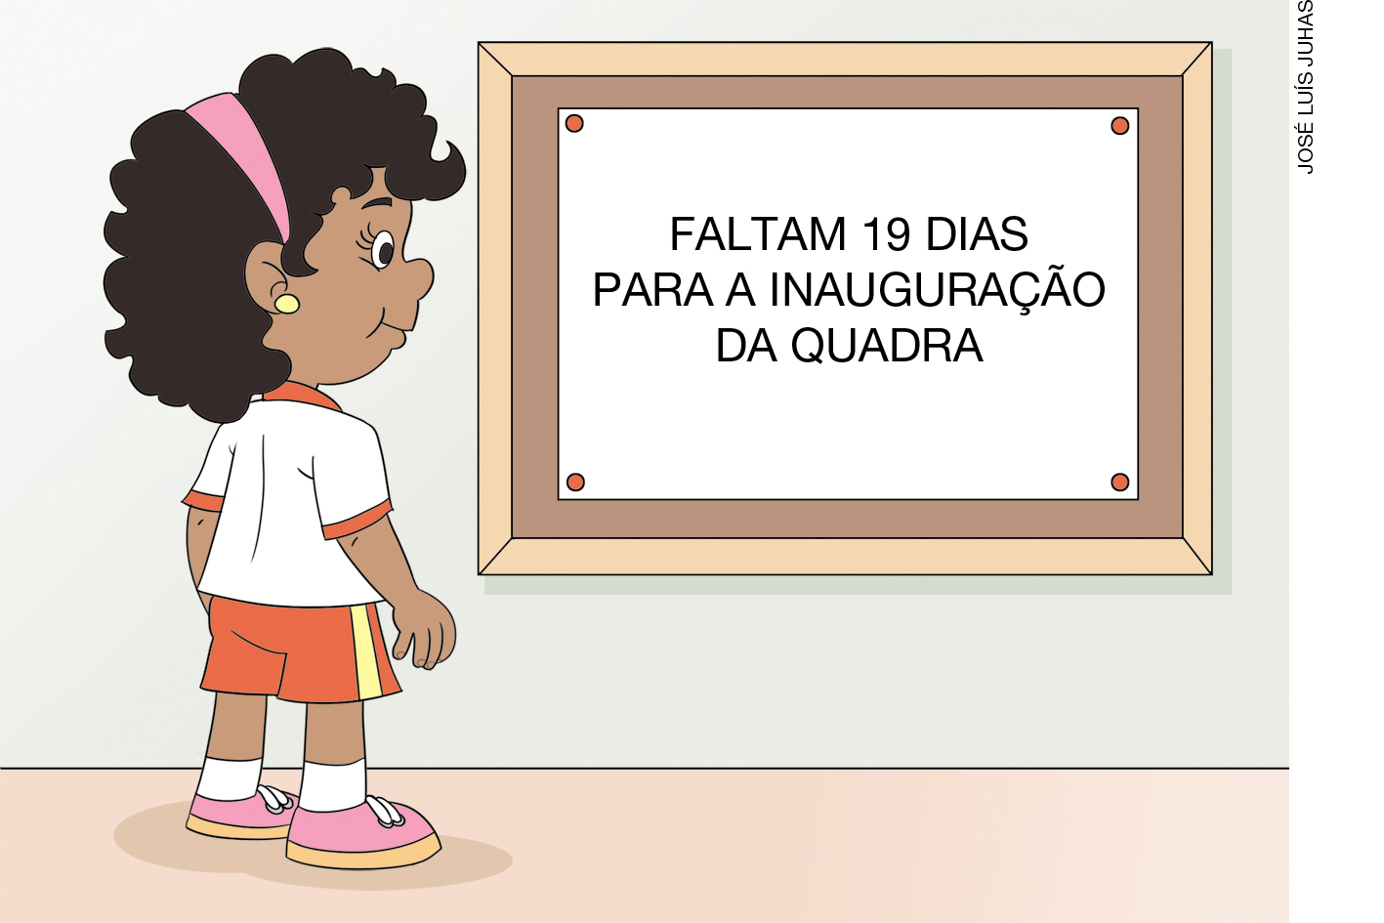

O NÚMERO ESCRITO NO AVISO PODE SER REPRESENTADO POR:
A) ( ) 1 DEZENA E 9 UNIDADES
B) ( ) 9 DEZENAS E 1 UNIDADE
C) ( ) 1 DEZENA
D) ( ) 9 DEZENAS

11. CERQUE COM UMA LINHA OS RECIPIENTES CUJA CAPACIDADE É MENOR QUE A DA GARRAFA DE SUCO DE UVA.
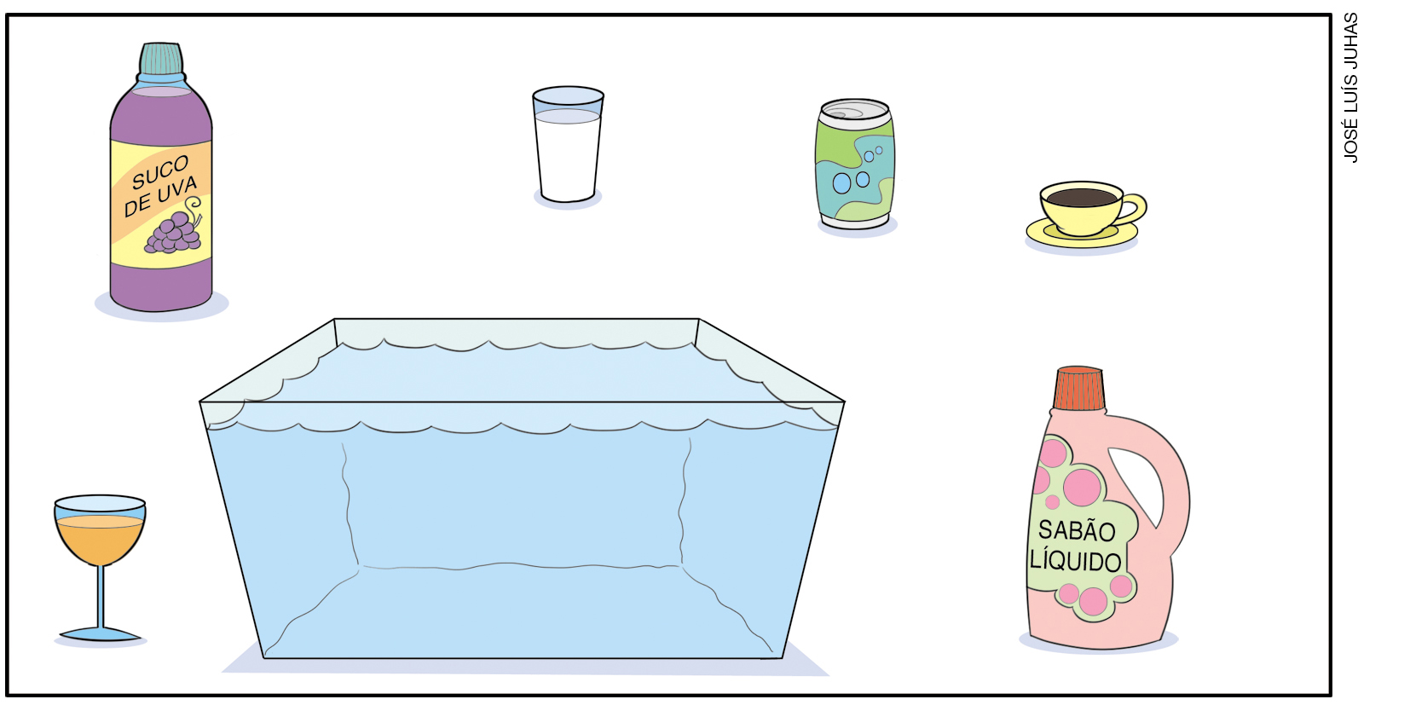
12. LUÍS TINHA 4 BONECOS DE SUPER-HERÓIS E GANHOU OUTROS 3 BONECOS DE SUA TIA. DEPOIS, ELE DEU 2 BONECOS PARA SEU IRMÃO. COM QUANTOS BONECOS DE SUPER-HERÓIS LUÍS FICOU?
MARQUE X NO ITEM CORRETO.
A) ( ) 5
B) ( ) 7
C) ( ) 3
D) ( ) 9

13. MÁRIO GANHOU DE SUA TIA A QUANTIA A SEGUIR.

PARA GUARDAR O DINHEIRO EM UM COFRINHO, ELE TROCOU AS NOTAS POR MOEDAS DE 1 REAL. COM QUANTAS DEZENAS DE MOEDAS ELE FICOU?
____________________________________________________________________________

14. EM UM PARQUE, LIA GIROU A ROLETA PARA TENTAR GANHAR UM PRÊMIO.
MARQUE X NA SITUAÇÃO QUE É IMPOSSÍVEL ACONTECER.

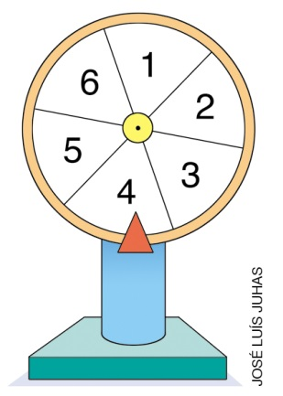

A) ( ) SAIR O NÚMERO 1.
B) ( ) SAIR O NÚMERO 0.
C) ( ) SAIR O RESULTADO DA ADIÇÃO 3 + 1.
D) ( ) SAIR O RESULTADO DA SUBTRAÇÃO 6 – 4.

15. OBSERVE A IMAGEM COM 1 DEZENA DE BANDEIRINHAS PENDURADAS EM CADA VARAL.

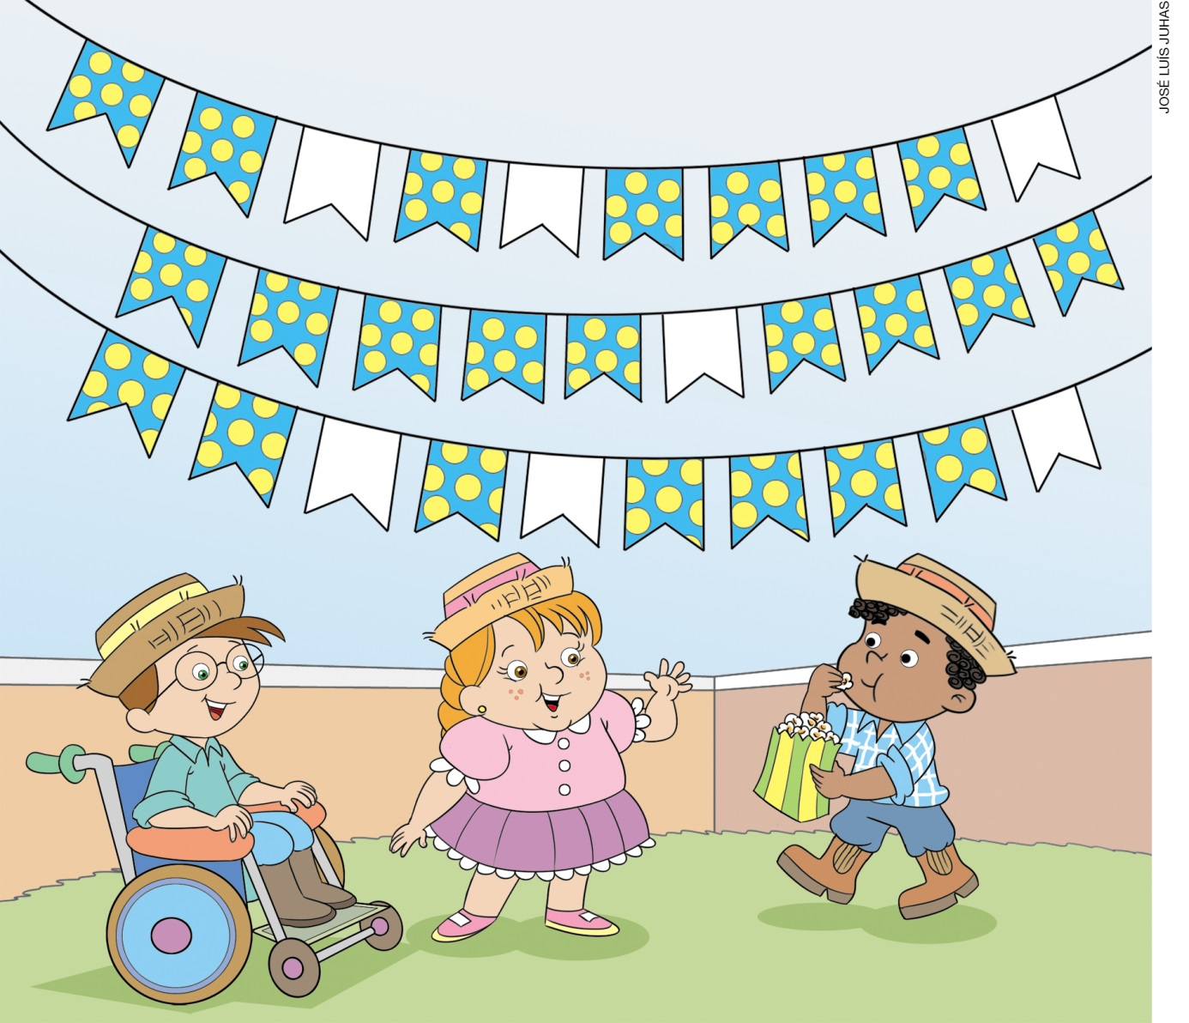

A) HÁ MAIS DE UMA DEZENA DE BANDEIRINHAS BRANCAS NOS VARAIS? FAÇA UMA ESTIMATIVA.
____________________________________________________________________________
B) QUAL É O TOTAL DE BANDEIRINHAS NA IMAGEM?
____________________________________________________________________________

